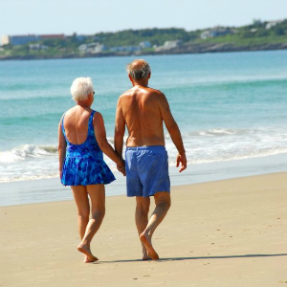
Активное долголетие – ЗОЖ !!!
Сохранить здоровье на долгие годы – посильная задача. Для этого не нужно отказываться от всех радостей жизни.
Жить долго, оставаясь здоровым и активным, – посильная задача. Да, и начать путь к долголетию никогда не поздно. Для этого не придется переезжать в высокогорные деревушки или добровольно отказываться от всех радостей жизни. Достаточно сказать несколько «да» и «нет».

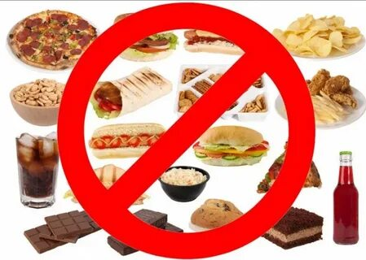 | Нет – переработанным пищевым продуктам Обилие переработанных продуктов – одно из самых вредных изменений в диете современного человека. В процессе производства такая пища насыщается лишней солью, сахаром и жирами. В то время как витамины и клетчатка – разрушаются. Результат такой диеты – распространение эпидемий сердечно-сосудистых заболеваний, гипертонии, рака и диабета.
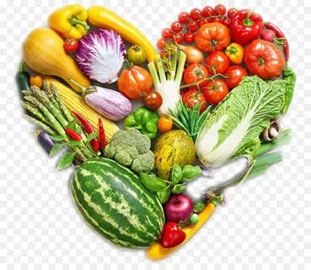 | Да – овощам и фруктам  Ежедневно употребляя овощи и фрукты, вы обеспечиваете организм веществами, замедляющими старение: витаминами и антиоксидантами. Даже обычная капуста, свекла и яблоки не только продлеваются жизнь, но и помогают поддерживать здоровую массу тела, а также уменьшают долю насыщенных жиров и сахара в рационе.
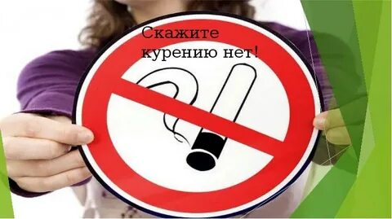 | Нет – курению  Ученые считают курение неотвратимой причиной смерти. По некоторым оценкам, пристрастие к табаку лишает человека как минимум десяти лет жизни. Если вы все еще курите – бросайте как можно скорее. Отказ от этой вредной привычки заметен сразу: в первую очередь, приходит в норму давление и улучшается кровообращение. Кроме того, родные и близкие, наконец, перестанут быть пассивными курильщиками по вашей вине.
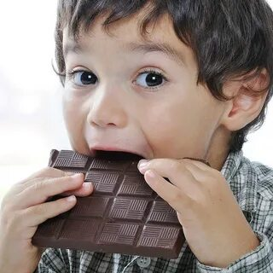 | Да – другим удовольствиям  Борьба со старением – это не отказ от удовольствий. Многие лакомства в разумных количествах: икра, жирная рыба, фрукты и горький шоколад – источник естественных природных антиоксидантов, способствующих продлению жизни. Еще одно полезное удовольствие – это регулярный защищенный секс. Близость с любимым человеком вызывает полезные для здоровья положительные эмоции и может стать профилактикой заболеваний половой сферы.
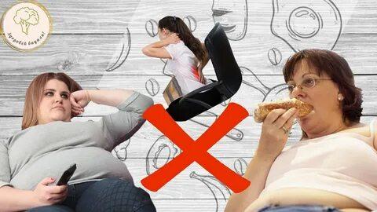 | Нет – дивану  Последствия сидячего образа жизни трудно излечить даже фанатичной работой в спортивном зале. Поэтому чаще вставайте и больше двигайтесь в течение дня. Не забывайте о том, что полчаса движения в день – необходимый минимум для взрослого человека.
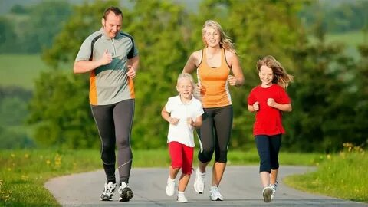 | Да – движению  Физическая активность сохраняет здоровье надолго. Для активной и продолжительной жизни вам пригодятся упражнения на выносливость, гибкость и координацию движений.
Нет – злости
Гнев – не самый лучший способ выразить свое негодование. Он не только портит отношения с окружающими, но и подрывает здоровье. При сильном стрессе выделяется гормон стресса кортизол. Он негативно влияет на состояние сердечно-сосудистой системы, обмен веществ и иммунитет.
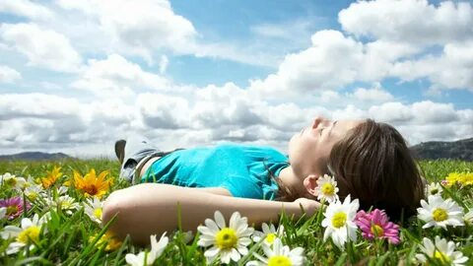 | Да – релаксации  Умение расслабляться и бороться со стрессами – необходимое условие для продления жизни. Занимайтесь дыхательной гимнастикой, больше гуляйте и ищите лишний повод посмеяться. Положительные эмоции и душевное равновесие позволяют жить дольше и здоровее.
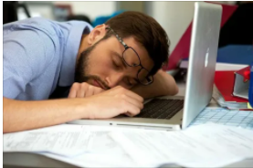 | Нет – недосыпу  Качество сна значительно влияет на продолжительность жизни. У регулярно недосыпающих людей риск преждевременной смерти намного выше. Зато полноценный здоровый сон защищает от стресса, депрессии и болезней сердца.
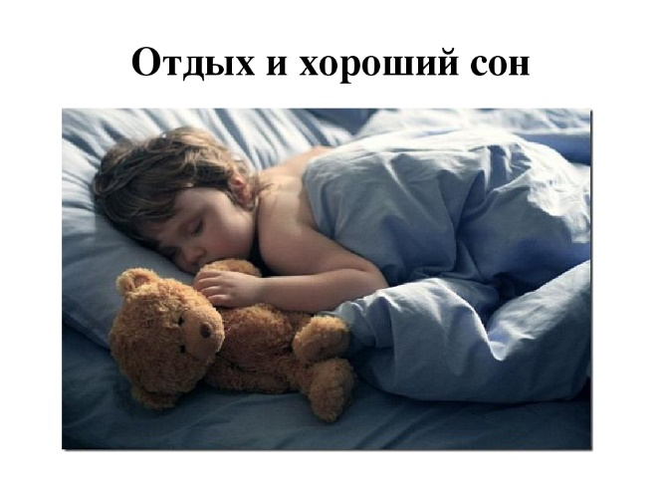 | Да – хорошему сну  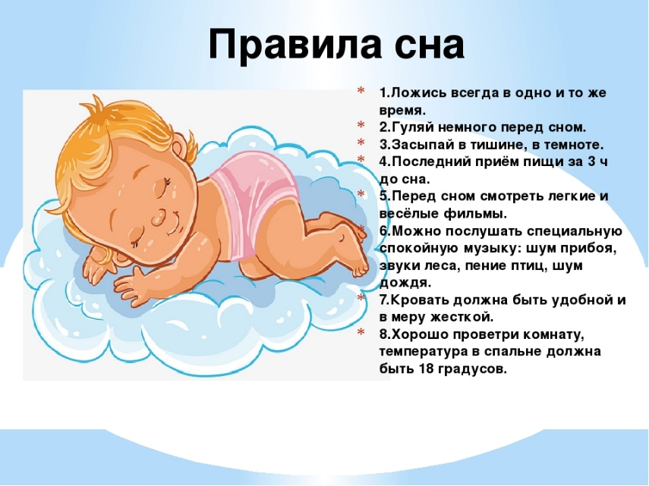  Создайте себе идеальные условия для сна: задёрните шторы и проветрите спальню. Включите запись шума морских волн, воспользуйтесь берушами и маской для сна. От просмотра свежих сновидений не должно отвлекать ничего – особенно свечение монитора.
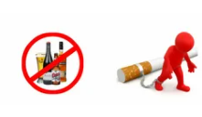  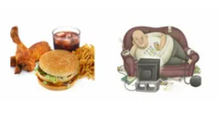 | Нет – «плохой генетике»  Специалисты считают, что продолжительность жизни только на одну треть зависит от наследственных факторов – например, предрасположенности к диабету или болезням сердца. Гораздо большее влияние на здоровье оказывает образ жизни: употребление спиртного, неправильное питание и недостаток движения.
Да – профилактике
Любую болезнь легче и дешевле предотвратить, чем потом лечить. Вы можете пройти обследование в Центрах здоровья, минуя длинные очереди в поликлиниках и дорогостоящие анализы в платных лабораториях. Следуйте рекомендациям специалистов Центров – и результаты следующего обследования вас приятно удивят
Самое важное
Здоровье и долголетие – в ваших руках. Правильно питайтесь, много двигайтесь, высыпайтесь и регулярно проходите обследования у специалистов.





